Что такое ключи в базах данных?

1) Рассмотрим понятие схема (Структуры) БД.

Описание структуры реляционной модели данных с нескольких определений. Тут важно изложение с “основной мысли” Е.Кодда.
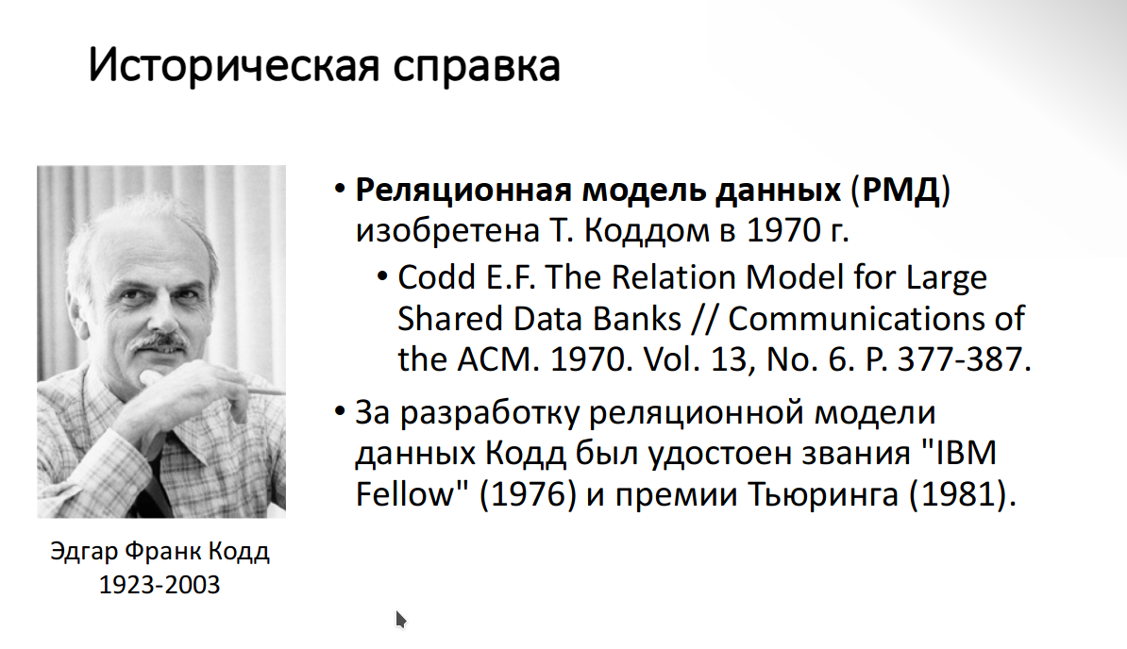
Доменом называется множество однородных элементов. Домены являются произвольными непустыми конечными или счетными множествами. Например, множество названий дней недели, множество целых чисел, состоящих не более чем из 10 цифр, множество символьных строк длиной 20 символов и т. п.
Атрибутом называется именованный домен, представляющий свойство объекта или связи. Разные атрибуты могут иметь одинаковые домены.
Например:
Атрибут | Домен
Фамилия | строка символов длиной не более 30 символов
Название города | строка символов длиной не более 25 символов
Номер квартиры | натуральное число
Кол-во ед. товара | натуральное число
Стипендия | вещественное число с двумя знаками после запятой
Форма детали | круг, квадрат, шестиугольник

Схемой отношения R называется конечное множество имен атрибутов (A₁,A₂,…, A_{n}). Каждому атрибуту с именем A_{i} соответствует домен D_{i}, i=1,…,n. Введем обозначение: dom(A_{i}) = D_{i}. Количество атрибутов (n) называется степенью отношения.
Пусть D = D₁ × D₂ × … × D_{n} – декартово произведение всех доменов схемы отношения.

Отношением r со схемой R называется конечное подмножество в D:
r(R)={t₁,t₂,…,t_{p}},
где p – количество элементов, входящих в отношение r(R). Каждый элемент отношения (t) называется кортежем. Кортеж состоит из данных (t(A_{i})) значений кортежа t на атрибуте A_{i}. Каждое данное должно принадлежать домену соответствующего ему атрибута, т. е. удовлетворять следующему ограничению: t(A_{i}) ∈ D_{i}, i=1,…,n.
Определим схему отношения Студент с атрибутами Фамилия, Год_рождения, Год_поступления, Номер_билета, Курс_обучения, Стипендия:
Студент(Фамилия, Год_рождения, Год_поступления, Номер_билета, Курс_обучения, Стипендия).
В качестве доменов для атрибутов отношения Студент могут выступать следующие множества:
dom(Фамилия) = {строка символов длиной 20};
dom(Год_рождения) = dom(Год_поступления) = {множество четырехзначных натуральных чисел};
dom(Номер_билета) = {множество шестизначных натуральных чисел};
dom(Курс_обучения) = {1, 2, 3, 4, 5, 6};
dom(Стипендия) = {вещественное число с двумя знаками после запятой}.
Кортежами, удовлетворяющими схеме, могут быть:
t₁ = <Петров, 1978, 1994, 123456, 5, 100.50>,
t₂ = <Иванов, 1979, 1995, 122453, 4, 0.00>.
Тогда данными будут:
t₁(Год_рождения) = 1978,
t₂(Стипендия) = 0.00.
Отношение удобно представлять в виде таблицы.
Студент
Фамилия | Год_рож-дения | Год_посту-пления | Номер_би-лета | Курс_обу-чения | Стипендия
Петров | 1978 | 1994 | 123456 | 5 | 100.50
Иванов | 1979 | 1995 | 122453 | 4 | 0.00
Соколов | 1975 | 1995 | 122454 | 4 | 90.00

Таблица как раз и представляет собой реляционное отношение. Столбцы таблицы соответствуют атрибутам отношения, шапка таблицы (верхняя строка) – схеме отношения. Каждая следующая строка представляет собой один кортеж (или, по-другому, запись). На пересечении столбца и строки таблицы находится конкретное значение – данное. Все данные, находящиеся в одном столбце, должны быть одного типа, соответствующего домену атрибута, заголовок которого находится в первой строке таблицы.

2) Что такое функциональная зависимость?
Звучит страшновато. Но в действительности описывается так:
“...Пусть R – это отношение, а X и Y – произвольные подмножества множества атрибутов отношения R. Тогда Y функционально зависит от Х тогда и только тогда, когда каждое значение множества Х отношения R связано в точности с одним (не обязательно уникальным!) значением множества Y отношения R. ФЗ записывается так: Х -> Y...”
читается как «Х функционально определяет Y» или «Y функционально зависимо от Х».
Если два кортежа отношения R совпадают по значению Х, они также совпадают по значению Y.
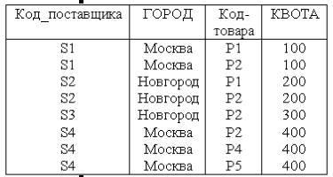

Все записи ниже это функциональная зависимость:
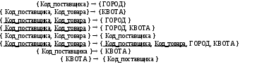

Функциональная зависимость (ФД) — это ограничение, определяющее отношение одного атрибута к другому атрибуту в системе управления базами данных (СУБД). Функциональная зависимость помогает поддерживать качество данных в базе данных.
Функциональная зависимость обозначается стрелкой «→». Функциональная зависимость X от Y представлена ​​X → Y. Давайте разберемся с функциональной зависимостью в СУБД на примере.

Число работников | Имя сотрудника | Заработная плата | Город
1 | Dana | 50000 | Сан-Франциско
2 | Фрэнсис | 38000 | Лондон
3 | Эндрю | 25000 | Токио

В этом примере, если мы знаем значение номера сотрудника, мы можем получить имя сотрудника, город, зарплату и т. д. Таким образом, мы можем сказать, что город, имя сотрудника и зарплата функционально зависят от номера сотрудника.

2.1)Тривиальная функциональная зависимость в СУБД!
Тривиальная зависимость — это набор атрибутов, который называется тривиальным, если набор атрибутов включен в этот атрибут.
Итак, X -> Y является тривиальной функциональной зависимостью, если Y является подмножеством X. Давайте разберемся с примером тривиальной функциональной зависимости.
Например:
Эмп_ид | Эмп_имя
AS555 | Гарри
AS811 | Юрий
AS999 | Кевин

Рассмотрим эту таблицу с двумя столбцами Emp_id и Emp_name.
{Emp_id, Emp_name} -> Emp_id — это тривиальная функциональная зависимость, поскольку Emp_id — это подмножество {Emp_id,Emp_name}.

2.2) Нетривиальная функциональная зависимость в СУБД
Функциональная зависимость, также известная как нетривиальная зависимость, возникает, когда A->B соблюдается, где B не является подмножеством A. В отношениях, если атрибут B не является подмножеством атрибута A, то он считается нетривиальной зависимостью.
Компания | CEO | Возраст
Microsoft | Наделла | 51
Google | Сундар Пичаи | 46
Apple | Тим Кук | 57
Это критически важно для анализа и выбора наиболее эффективных ключевых слов для улучшения рейтинга вашего сайта.
(Компания} -> {CEO} (если мы знаем компанию, мы знаем имя генерального директора)
Но CEO не является подмножеством Company, и, следовательно, это нетривиальная функциональная зависимость.

2.3) Транзитивная зависимость в СУБД
Транзитивная зависимость — это тип функциональной зависимости, которая возникает, когда «t» косвенно формируется двумя функциональными зависимостями. Давайте разберемся на следующем примере транзитивной зависимости.
Это критически важно для анализа и выбора наиболее эффективных ключевых слов для улучшения рейтинга вашего сайта.
Компания | CEO | Возраст
Microsoft | Наделла | 51
Google | Сундар Пичаи | 46
Алибаба | Джек Ма | 54
{Компания} -> {CEO} (если мы знаем компанию, мhttps://t.me/+Ui8E0ww008I9ZnIqы знаем имя ее генерального директора)
{CEO } -> {Age} Если мы знаем генерального директора, мы знаем его возраст.
Следовательно, согласно правилу правила транзитивной зависимости:
{Company} -> {Age} должно сохраняться, это имеет смысл, потому что, если мы знаем название компании, мы можем узнать ее возраст.
Примечание. Необходимо помнить, что транзитивная зависимость может возникать только в отношении трех и более атрибутов.
https://www.guru99.com/ru/dbms-functional-dependency.html

3) Что такое вообще ключ в “БД”?
Ключ — это колонка (column) или колонки, не имеющие в строках дублирующих значений. Кроме того, колонки должны быть неприводимо уникальными, то есть никакое подмножество колонок(кортежей) не обладает такой уникальностью.
Вот так создается ключ в postgres:

Cоздаем ограничение Уникальности (Creating a UNIQUE constraint on multiple columns) для нескольких колонок:
CREATE TABLE table (
c1 data_type,
c2 data_type,

c3 data_type,

UNIQUE (c2, c3)
);
“В PostgreSQL предпочтительным способом добавления ограничения уникальности является его прямое объявление, как в нашем примере. Использование индексов для соблюдения ограничения уникальности может понадобится в отдельных случаях, но не стоит обращаться к ним напрямую. Нет необходимости в ручном создании индексов для колонок, уже объявленных уникальными; такие действия будут просто дублировать автоматическое создание индекса.”
Можно так:
-- создаем Три ключа
CREATE TABLE tax_brackets (
min_income numeric(8,2),
max_income numeric(8,2),
tax_percent numeric(3,1),
UNIQUE(min_income),
UNIQUE(max_income),
UNIQUE(tax_percent)
);
-- создаем Два ключа
CREATE TABLE flight_roster (
departure timestamptz,
gate text,
pilot text
UNIQUE(departure, gate),
UNIQUE(departure, pilot)А Что такое внешний ключ в постгрес?
);
Эти ключи называются потенциальными ключами(candidate keys). Термин «candidate» подразумевает, что все такие ключи конкурируют за почётную роль «первичного ключа» (primary key), а оставшиеся не выбранным и в первичные ключи назначаются «альтернативными ключами» (alternate keys).
Смысл ключа в том, чтобы определить правило, по которому атрибуты в любой момент времени должны быть и всегда будут уникальными в конкретной таблице. Таблица содержит данные в конкретном и хорошо понимаемом контексте (в «предметной области» или в «области дискурса») и единственное значение имеет применение ограничения в этой конкретной области.https://habr.com/ru/companies/oleg-bunin/articles/348172/

3.1) Первичный ключ
первичный ключ (PRIMARY KEY) — поле или набор полей, который содержит уникальное значение для каждой записи. Значение однозначно определяет любую запись в таблице.
Разберем два вида первичного ключа:
- Естественный - natural (or business) key — когда используются понятия из модели, например, email, ФИО или паспортные данные. Ключ не должен повторяться.
- Суррогатный - surrogate key (или synthetic key, pseudokey, entity identifier, factless key, или technical key — используются автоматически генерируемые уникальные значения. Такой ключ поддерживается любой базой данных «из коробки» (autoinrement). Иногда это или просто число, или — сложные число-буквенная строка или хешь https://en.wikipedia.org/wiki/Surrogate_key

первичный ключ (PRIMARY KEY) —
- Это уникальный ключ.
- За один раз он может идентифицировать только один кортеж (запись).
- У него нет повторяющихся значений, у него есть уникальные значения.
- Он не может быть равен NULL.
- Первичные ключи не обязательно должны представлять собой один столбец; первичным ключом для таблицы может быть более одного столбца.
Таблица СТУДЕНТ
STUD_NO | SNAME | ADDRESS | STUD_PHONE
1 | Шьям | Дели | 123456789
2 | Ракеш | Калькутта | 223365796
3 | Сурадж | Дели | 175468965

3.2 Супер-ключ
Набор атрибутов, которые могут однозначно идентифицировать кортеж, называется суперключом. Например, STUD_NO, (STUD_NO, STUD_NAME) и т. д. Суперключ — это группа из одного или нескольких ключей, которая идентифицирует строки в таблице. Он поддерживает значения NULL.
- Добавление нуля или более атрибутов к потенциальному ключу генерирует суперключ.
- Потенциальный ключ — это суперключ, но обратное неверно.
- Значения Super Key также могут быть NULL.
Суперключ — это атрибут (или набор атрибутов), который используется для уникальной идентификации всех атрибутов в отношении. Все суперключи не могут быть потенциальными ключами, но обратное верно. В отношении количество суперключей больше количества потенциальных ключей.
Пример: У нас есть заданное отношение R(A, B, C, D, E, F), и мы будем проверять наличие суперключей, следуя заданным зависимостям:
Функциональные зависимости
AB->CDEF ДА
CD->ABEF ДА
CB→DF НЕТ
D->BC НЕТ
Используя ключ AB, мы можем определить остальные атрибуты (CDEF) таблицы. Аналогично, ключ CD. Но, используя ключ CB , мы можем определить только D и F, а не A и E. Аналогично, ключ D.

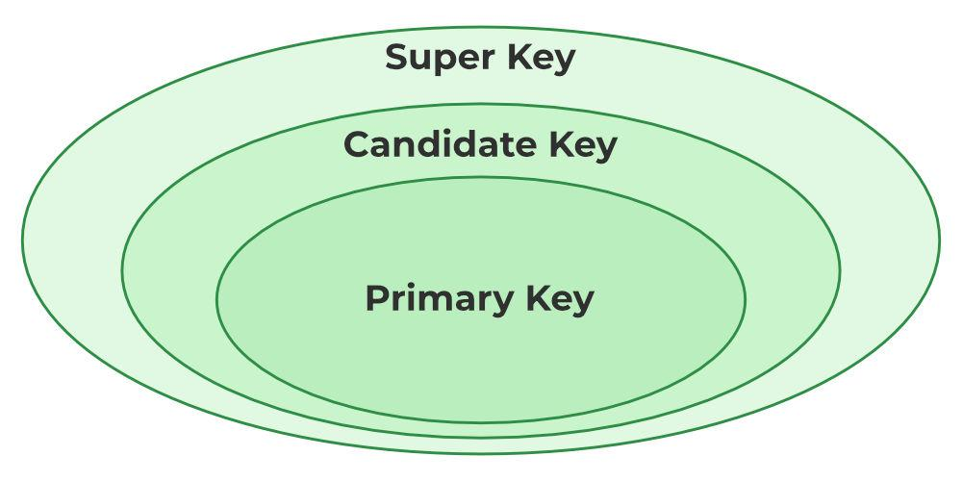

3.4 Альтернативный ключ (Ключ-Кандидат)
Потенциальный ключ, отличный от первичного ключа, называется альтернативным ключом .
- Все ключи, которые не являются первичными, называются альтернативными ключами.
- Это вторичный ключ (тоже потенциальный вторичный ключ?).
- Он содержит два или более полей для идентификации двух или более записей.
- Эти значения повторяются.
- Например: SNAME и ADDRESS — это альтернативные ключи

3.5 Что такое ключ-кандидат?
Ключ-Кандидат — это набор атрибутов (или атрибутов), которые уникально идентифицируют кортежи по отношению к таблице. Как мы знаем, первичный ключ — это минимальный суперключ, поэтому в любой связи есть один и только один первичный ключ, но может быть более одного потенциального ключа. Атрибуты потенциального ключа могут содержать значение NULL, что не может быть в первичном ключе.
Потенциальный ключ (англ. candidate key, также в русскоязычных источниках используется термин возможный ключ[1]) — в реляционной модели данных — подмножество атрибутов отношения, удовлетворяющее требованиям уникальности и несократимости (минимальности)[1][2][3]:
- Уникальность означает, что нет и не может быть двух кортежей данного отношения, в которых значения этого подмножества атрибутов совпадают (равны). К слову А давайте задумается о равенстве… Равны ли друг-другу две фигуры?

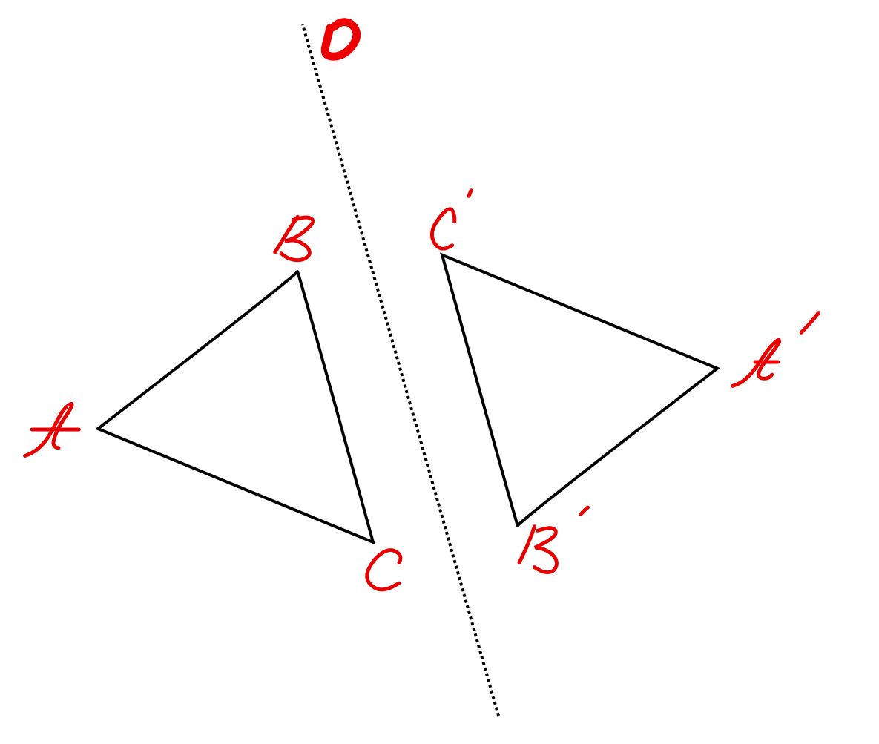

Свойство уникальности определяется не для конкретного значения переменной отношения в тот или иной момент времени, а по всем возможным значениям, то есть следует из внешнего знания о природе и закономерностях данных, которые могут находиться в переменной отношения.
- Минимальность (несократимость) означает, что в составе потенциального ключа отсутствует меньшее подмножество атрибутов, удовлетворяющее условию уникальности. Иными словами, если из потенциального ключа убрать любой атрибут, он утратит свойство уникальности.

Пример :
Студент{ID, Имя, Фамилия, Возраст, Пол, Номер телефона}
Здесь мы видим два возможных ключа ID и другой {First_name, Last_name, DOB, Phone_no}. Таким образом, здесь присутствует более одного возможного ключа, который может однозначно идентифицировать кортеж в отношении.

Пример:
STUD_NO — потенциальный ключ для отношения STUDENT.(Потенциальный ключ может быть простым (имеющим только один атрибут) или составным.
Таблица СТУДЕНТ
STUD_NO | SNAME | АДРЕС | ТЕЛЕФОН
1 | Шьям | Дели | 123456789
2 | Ракеш | Калькутта | 223365796
3 | Сурадж | Дели | 175468965

Пример: Ключ — это колонка (column) или колонки, не имеющие в строках дублирующих значений. Кроме того, колонки должны быть неприводимо уникальными, то есть никакое подмножество колонок не должны обладать и не обладают в нашей схеме такой уникальностью.
{STUD_NO, COURSE_NO} — это составной
потенциальный ключ для отношения STUDENT_COURSE.
Таблица СТУДЕНТ_КУРС
STUD_NO | УЧИТЕЛЬ_НОТ | КУРС_НОМЕР
1 | 001 | С001
2 | 056 | С005

3.6) Составной ключ
Иногда таблица может не иметь ни одного столбца/атрибута, который бы однозначно идентифицировал все записи таблицы. Для уникальной идентификации строк таблицы можно использовать комбинацию из двух или более столбцов/атрибутов. В редких случаях это все равно может давать дублирующиеся значения. Поэтому нам нужно найти оптимальный набор атрибутов, который может однозначно идентифицировать строки в таблице.
- Действует как первичный ключ, если в таблице нет первичного ключа.
- Два или более атрибута используются вместе для создания составного ключа .
- Различные комбинации атрибутов могут обеспечивать разную точность с точки зрения уникальной идентификации строк.

ля создания составного ключа в Postgres следует использовать несколько колонок в ограничении PRIMARY KEY:
CREATE TABLE example_table (
column_a data_type,
column_b data_type,
PRIMARY KEY (column_a, column_b)
);
CREATE TABLE example_table (
column_a INTEGER, -- назовём его Первым на посту ;)
column_b VARCHAR(255), -- а этого вторым на страже :D
CONSTRAINT pk_example PRIMARY KEY (column_a, column_b)
);
Как усовершенствовать дизайн вашей схемы:
- PRIMARY KEY против UNIQUE: PRIMARY KEY гарантирует уникальность и исключает NULL значения. UNIQUE допускает NULL, при этом поддерживает уникальность.
- Ссылочная целостность: Применяйте составные ключи для отображения связей между сущностями в вашей модели, формируя таким образом структурированную и логичную схему данных.

Так вы обеспечите уникальность комбинации значений column_a и column_b для каждой строки таблицы.

Разница между суперключом и потенциальным ключом
Супер ключ | Кандидатный ключ
Суперключ — это aттрибут (или набор атрибутов), который используется для уникальной идентификации всех атрибутов в отношении. | Потенциальный ключ — это подмножество суперключа.
Все суперключи не могут быть потенциальными ключами. | Но все потенциальные ключи являются суперключами.
Различные суперключи вместе создают критерии для выбора ключей-кандидатов. | Различные потенциальные ключи в совокупности создают критерии для выбора первичных ключей.
В отношении количество суперключей больше количества потенциальных ключей. | В то же время в отношении количество потенциальных ключей меньше количества суперключей.
Атрибуты суперключа могут содержать значения NULL. | Атрибуты потенциальных ключей также могут содержать значения NULL.

Но как создать super-key в постгресс:
CREATE TABLE Enrolled
(
sid integer,
ccode varchar(6),
CONSTRAINT enrolled_pkey PRIMARY KEY (sid, code)
);

4) внешний ключ в реляционной базе данных
Внешний ключ (foreign key) в SQL – это атрибут или набор атрибутов в одной таблице, который ссылкой указывает на уникальную запись (первичный ключ) в другой таблице. Это обозначает связь между двумя таблицами и обеспечивает согласованность данных.
Использование foreign key обеспечивает автоматическое поддержание ссылочной целостности внутри базы данных. Проще говоря, это означает, что значения в столбце, который ссылается на другой столбец в другой таблице, всегда будут актуальны и соответствовать реальным записям. Это гарантирует, что в вашей системе не будет ссылок на несуществующие данные.
4.1) Целостность внешних ключей
Т.к. внешние ключи фактически служат ссылками на кортежи в другом (или в том же самом) отношении, то эти ссылки не должны указывать на несуществующие объекты. Это определяет следующее правило целостности внешних ключей:
Правило целостности внешних ключей. Внешние ключи не должны быть несогласованными, т.е. для каждого значения внешнего ключа должно существовать соответствующее значение первичного ключа в родительском отношении.
Замечания к правилам целостности сущностей и внешних ключей
На самом деле приведенные правила целостности сущностей и внешних ключей прямо следуют из определений понятий "потенциальный ключ" и "внешний ключ".
Действительно, в определении потенциального ключа требуется, чтобы потенциальный ключ обладал свойством уникальности. Это фактически означает, что мы должны уметь различать значения потенциальных ключей, т.е. при сравнении двух значений потенциального ключа мы всегда должны получать значения либо ИСТИНА, либо ЛОЖЬ. Но любое сравнение, в которое входит null-значение, принимает значение U - НЕИЗВЕСТНО, откуда следует, что атрибуты потенциального ключа не могут содержать null-значений.
Для внешних ключей правило целостности фактически входит в определение (п. 2 определения 2).
Таким образом, с точки зрения реляционной теории, явная формулировка правил целостности является излишней - они автоматически вытекают из определений понятий ключа и внешнего ключа.
Тем не менее, явная формулировка правил целостности имеет определенный практический смысл. В большинстве серьезных СУБД за выполнением этих ограничений следит сама СУБД, если, конечно, пользователь явно объявил потенциальные и внешние ключи. Но, во-первых, для некоторых систем можно допустить, чтобы эти ограничения не выполнялись, а во-вторых, некоторые системы просто не поддерживают понятия целостности, например, некоторые "настольные" СУБД типа FoxPro 2.5. В этих случаях за целостностью данных должен следить сам пользователь, или программист, разрабатывающий приложение для пользователя.
Явная формулировка правил целостности помогает четко понять, какие опасности несет в себе пренебрежение этими правилами.

А Что такое внешний ключ в постгрес?
В postrgresql внешний ключ это колонка или группа колонок в таблице которая идентифицирует столбец в другой таблице ( всегод две таблицы у нас)
“...Внеший ключ устанавливает связь между двумя таблицами через рефененцию первичного ключа и ограничение уникальности в ссылаемой таблице.
Таблица содержащая внешний ключ будет рассматриваться как таблица на которую идут ссылки или дочерняя таблица. И обратное, таблица ссылающаяся на внешний ключ известна как содержащая ссылку таблицы или родительская таблица.
Главная цель внешнего ключа поддерживать ссылочную целостность в реляционное БД, т.е уверенность, что связи между родительской и дочерней таблицей валидны.
Например внешний ключ предотвращает вставку значений которые не имеют связных ключей в связной таблице.
Дополнительно внешний ключ поддерживает автоматическое обновление и удаление столбцов в дочерней таблице, когда изменения случаются в родительское таблице.
Таблица может иметь множество внешних ключей и зависеть от множества других таблиц.
Определение внешнего ключа имеет характер ограничений внешнего ключа (foreign key constraint.)”

Посмотрим как выглядит синтаксис внешнего ключа в Постгресс?
[CONSTRAINT fk_name]
FOREIGN KEY(fk_columns)
REFERENCES parent_table(parent_key_columns)
[ON DELETE delete_action]
[ON UPDATE update_action]

В этом синтаксисе:
- 1) Сначала объявляется ограничение и его имя CONSTRAINT keyword. Да это можно избежать, но тогда Постгрес проставит это имя автоматически.
- 2) Специфицируется один или больше внешних ключей связанных с именами колонок в скобках FOREIGN KEY keywords. .
- 3) Специфицируются одна или больше колонок связанных с нашим внешним ключом в родительской таблице REFERENCES clause.
- 4) Мы связывает две таблицы органичениями Удаления или Обновления ON UPDATE, ON DELETE
Эти удаления и обновления определяют действия которые происходят с первичным ключом в родительской таблицы при обновлении и удалении
Существуют следующие случаи:
- SET NULL
- SET DEFAULT
- RESTRICT
- NO ACTION
- CASCADE

Это выглядит (реализовано) так:
DROP TABLE IF EXISTS contacts;
DROP TABLE IF EXISTS customers;

CREATE TABLE customers(
customer_id INT GENERATED ALWAYS AS IDENTITY,
customer_name VARCHAR(255) NOT NULL,
PRIMARY KEY(customer_id)
);

CREATE TABLE contacts(
contact_id INT GENERATED ALWAYS AS IDENTITY,
customer_id INT,
contact_name VARCHAR(255) NOT NULL,
phone VARCHAR(15),
email VARCHAR(100),
PRIMARY KEY(contact_id),
CONSTRAINT fk_customer
FOREIGN KEY(customer_id)
REFERENCES customers(customer_id)
ON DELETE SET NULL
);
https://habr.com/ru/companies/oleg-bunin/articles/348172/
Предусмотрена возможность вставки этих ограничений ПОСЛЕ создания таблицы с помощью ALTER TABLE!

ALTER TABLE child_table ADD CONSTRAINT constraint_name FOREIGN KEY (fk_columns)
REFERENCES parent_table (parent_key_columns);

Если мы прибавляем ограничения первичного ключа с ON DELETE CASCADE к существующей таблице мы должны сделать следующие шаги:
1) Удалить ограничения:
ALTER TABLE child_table DROP CONSTRAINT constraint_fkey;

2) Cоздать новые ограничения ON DELETE CASCADE:
ALTER TABLE child_table
ADD CONSTRAINT constraint_fk
FOREIGN KEY (fk_columns)
REFERENCES parent_table(parent_key_columns)
ON DELETE CASCADE;
Более подробно вы можете рассмотреть эти примеры здесь:
https://neon.tech/postgresql/postgresql-tutorial/postgresql-foreign-key
https://alextoolsblog.blogspot.com/2020/02/normal-forms-db.html

В заключение, реляционная модель использует ряд ключей: потенциальные ключи позволяют проводить четкую идентификацию, первичный ключ служит выбранным идентификатором, альтернативные ключи предлагают другие варианты, а внешние ключи создают жизненно важные связи, которые гарантируют целостность данных между таблицами. Создание сильных и эффективных реляционных баз данных требует продуманного применения этих ключей.
Postgres автоматически создаёт индекс по умолчанию для оптимизации запросов, использующих составной ключ. Назначение имен ограничениям помогает улучшить читаемость кода и упрощает его поддержку. Явное указание CONSTRAINT enrolled_pkey не является обязательным, но оно станет полезным, если потребуется сослаться на ограничение для внесения изменений или его удаления.
Postgres автоматически создаёт индекс по умолчанию для оптимизации запросов, использующих составной ключ. Назначение имен ограничениям помогает улучшить читаемость кода и упрощает его поддержку. Явное указание CONSTRAINT enrolled_pkey не является обязательным, но оно станет полезным, если потребуется сослаться на ограничение для внесения изменений или его удаления.

ВОПРОСЫ:

Зачем нужны ключи для СУБД?
Ответ:
Ключи являются одним из важных аспектов СУБД. Ключи помогают нам находить кортежи (строки) уникальным образом в таблице. Они также используются при разработке различных связей между столбцами или таблицами базы данных.

Что такое уникальный ключ?
Ответ:
Уникальные ключи — это ключи, которые определяют запись уникально в таблице. Они отличаются от первичных ключей, поскольку уникальный ключ может содержать одно значение NULL, а первичный ключ не содержит никаких значений NULL.

Что такое искусственный(суррогатный) ключ?
Ответ:
Искусственные ключи — это ключи, которые используются, когда ни один атрибут не содержит всех свойств первичного ключа или если первичный ключ очень большой и сложный.

Какова основная функция суперключей и ключей-кандидатов?
Они помогают нам различать разные записи в таблице. Эти ключи гарантируют уникальность каждой записи и ее легкость в поиске.

Могут ли суперключи и потенциальные ключи быть пустыми?
Да, оба могут иметь пустые места (нулевые значения). Это означает, что не каждая часть ключа должна иметь информацию для его работы.

Чем суперключи отличаются от потенциальных ключей?
Суперключи могут иметь дополнительную информацию, которая нам на самом деле не нужна. Ключи-кандидаты проще — у них есть только минимальная информация, необходимая для идентификации записей.

